«J MM® YM® WM

Suatu Tinjauan Teologis - Sosiologis Tentang Pemahaman Para

Istri di Jemaat Kasimpo Klasis Makale Utara Mengenai Peran

Dan Kedudukannya Sebagai Penolong Yang Sepadan
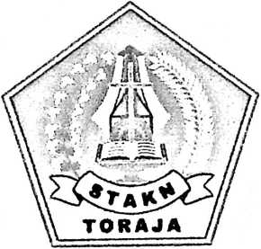
SKRIPSI
DIAJUKAN KEPADA SEKOLAH TINGGI AGAMA KRISTEN
NEGERI TORAJA GUNA MEMENUHI SALAH SATU
PERSYARATAN UNTUK MEMPEROLEH GELAR
SARJANA TEOLOGI
DANCE SATODING
NIRM: 20011242
SEKOLAH TINGGI AGAMA KRISTEN NEGERI TORAJA
2006

IJudul Skripsi | : Istri Penolong yang Sepadan
Sub Judul | : Suatu Tinjauan Teologis — Sosologis tentang Pemahaman  Para Istri di Jemaat Kasimpo Klasis Makale - Utara  Mengenai Peran dan Kedudukannya Sebagai Penolong yang  Sepadan.
Diajukan oleh  Nama | : Dance Satoding
Nirm | : 2001 1242
I¹ urusan | : Teologi Pastoral
Paket | : Komunikasi dan Komputer

Setelah diperiksa dan diteliti ulang, telah memenuhi persyaratan untuk dipertahankan
llalam ujian skripsi di depan dewan penguji.
Rantepao, Mei 2006
Dosen Pembimbing,

Pdt. Andrew J, Buchanan, M.Th.
ii

HALAMAN PENGESAHAN
Skripsi dengan judul : Istri Penolong Yang Sepadan
Sub Judul : Suatu Tinjauan Teologis - Sosiologis tentang pemahaman
Para Istri di Jemaat Kasimpo Klasis Makale Utara Mengenai
Peran dan Kedudukannya Sebagai Penolong Yang Sepadan.
Sebagai salah satu Persyaratan Untuk Memperoleh Gelar Saijana Teologi
(SI) pada Sekolah Tinggi Agama Kristen Negeri Toraja.
Disusun oleh : Dance Satoding
Dosen Pembimbing : Pdt. Andrew J. Buchanan, M.Th
Telah dipertahankan penulis di depan
Sekolah Tinggi Agama Kristen Negeri Toraja

Dewan Penguji
1. A.K. Sampeasang, S.PAK, M.Pd
2. Pdt. Abraham S. Tanggulungan, M.Si
Panitia Ujian Saijana(SI) pada
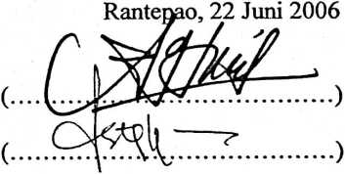
Panitia Ujian
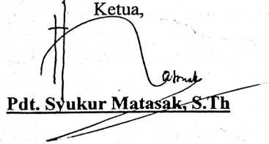
Mengetahui,
Sekretaris,
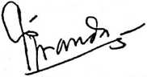
Petrus Tiranda, S.Th
Ketua STAKN Toraja
Pdt. DR. A. Kabangga’, M.Th

